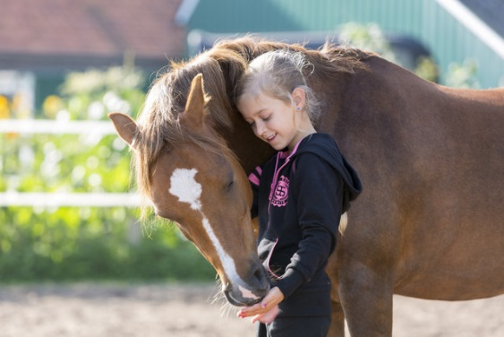
Pony Power voor Kids
Informatie

Pony Power voor Kids is een cursus waarbij de sociale vaardigheden van kinderen in de leeftijd van 6-11 jaar worden gestimuleerd.
Doordat deze trainingen met hulp van een pony of paard worden gegeven, oefenen de kinderen op een speelse, educatieve en praktijkgerichte wijze de sociale omgangsvormen, de lichaamstaal en het samenwerken. Daarbij verbetert hun eigenwaarde, het zelfbewustzijn en het zelfvertrouwen.

De kinderen werken samen aan opdrachten binnen een bepaald thema. Zij ontvangen directe feedback van de pony of het paard, maar ook wordt besproken wat er gebeurt tijdens de oefeningen. Deze directe feedback zorgt voor essentiële leermomenten tijdens de trainingen.
De oefeningen vinden plaats vanaf de grond, er wordt niet paard gereden. Kleding en schoenen die lekker vies mogen worden zijn een must tijdens de trainingsmomenten.

De coaches Roy Zinzen en Marieke Nefkens zijn ervaren hulpverleners met paarden en kinderen. Wilt u meer weten over hun achtergrond en opleidingen, neem dan een kijkje op hun bedrijfspagina:
www.equiteam-heuvelland.nl
www.equiparadise.nl

De Pony Power voor Kids cursus bestaat uit:
- 5 lessen van 2 uur
- een terug-kom-middag
- een werkboek
- een diploma-uitreiking
Kosten van de cursus bedragen 275,00 euro inclusief materialen, drinken en fruit.
Maximaal aantal deelnemers per training is 6 kinderen.

Deelname aan de cursus vindt plaats op volgorde van inschrijving. Indien de cursus vol zit, kan uw kind op de wachtlijst voor een volgende cursus geplaatst worden.
Uw inschrijving wordt geregistreerd na ontvangst van een volledig ingevuld inschrijfformulier. Na betaling van de kosten is de inschrijving definitief.

De training wordt verzorgd door Roy Zinzen (Equiteam) samen met Marieke Nefkens (Equiparadise). Beiden zijn professioneel opgeleid als sociaal pedagogisch hulpverlener, equitherapeut en kinder- paardencoach. Beiden hebben geruime tijd ervaring in het werken met (complexe) kinderen en jeugdigen en het (therapeutisch) werken met paarden. Roy is opgeleid als Pony Power coach/trainer en Marieke is co – trainer.

Stuur het ingevulde inschrijfformulier met uw handtekening naar:
emailadres: info@equiteam-heuvelland.nl
Per post kan natuurlijk ook: Equiteam, Ransdalerstraat 100 6312 AK Ransdaal

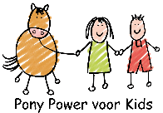

Inschrijfformulier Pony Power voor kids

Naam ouder:

Naam kind (voor + achternaam): | J/M
Geboortedatum kind:

Naam van de school van uw kind:

Het kind zit in groep:

Straatnaam + huisnummer:

Postcode + woonplaats:

Telefoonnummer:

E-mailadres:

Bijzonderheden en allergieën:

Schrijft zich in voor de Pony Power training: | - Oktober 2019  - Maart 2020  - Mei 2020
Handtekening voor akkoord door ouder: | Datum:

